IX Jornadas de Jóvenes Investigadores
Instituto de Investigaciones Gino Germani
1, 2 y 3 de Noviembre de 2017
Claudia Vanessa Spinzi Blanco
Investigadora del centro Investigación para el Desarrollo – id (Paraguay).
cspinzi@desarrollo.org.py
Master en Investigación e intervención psicosocial por la Universidad Autónoma de Barcelona (España).

Eje 15. Procesamiento social de las edades, generaciones y temporalidades biográficas

Habitando la ciudad: Un estudio de las juventudes de Nou Barris - Barcelona y el espacio público.
Palabras clave: Juventudes, espacio público, ciudad, España.
1. Introducción
En este trabajo presento algunos de los resultados del trabajo final del máster oficial “Investigación e intervención psicosocial” (UAB), que tuvo por objetivo comprender cómo las juventudes que residen en el Distrito Nou Barris de la ciudad Barcelona, la habitan desde la condición de periferia. Comprendo por periferia a barrios alejados del centro de la ciudad, como una categoría que puede responder tanto a la localización geográfica como a niveles socioeconómicos y de estatus social (Valera y Pol, 1994). El Distrito de Nou Barris, aglomera algunos barrios periféricos de la ciudad, donde las diferentes juventudes que viven allí, se encuentran en situación de vulnerabilidad y de peligro de exclusión social.
Mi interés radicó en entender la relación que tienen los y las jóvenes con su medio urbano, en cuanto al uso del espacio público, los significados que dan a sus barrios y/o ciudad desde la dicotomía centro-periferia, y las relaciones intergeneracionales que se dan en dicho entorno, es decir, cómo las juventudes se relacionan con los demás habitantes desde la condición juvenil (Botero, Vega y Orozco, 2012).
Al hablar de jóvenes, es importante tener en cuenta que esta categoría ha adquirido mayor relevancia en las ciencias sociales en los últimos años, cambiando a través del tiempo la concepción de juventud. Los estudios realizados han pasado de un enfoque biologicista, como una categoría etaria, y psicologicista, asociada a la etapa de moratoria, a entenderse desde lo sociocultural e histórico como un concepto relacional (Vommano, 2014), y es desde esta perspectiva que me posiciono en el presente artículo.
Siguiendo esta línea, existen diferentes juventudes, que deben ser estudiadas en un contexto específico, porque dependiendo de la condición histórica, social y cultural viven la juventud de diferentes maneras. Por lo tanto, las problemáticas varían dependiendo del contexto en el que están ubicadas.
Por ello, primero describo el problema de la investigación desde una mirada transdisciplinar resaltando la importancia del estudio de las juventudes en la ciudad, ya que de acuerdo con Alvarado et al (2009), entiendo que para problematizar la temática juventud es necesario establecer diálogos entre diversas perspectivas de las ciencias sociales.
Segundo, introduzco una breve explicación de la metodología de investigación empleada, describiendo la etnografía urbana como un método ideal para estudiar las dinámicas urbanas, que apoyada de la metodología móvil me permitió formar parte del movimiento urbano sin interferir con su cotidianidad. Desde este enfoque teórico metodológico, explico sobre los instrumentos aplicados y, quienes fueron los y las informantes de este estudio, para pasar a hablar sobre la descripción densa, que fue el tipo de análisis de datos utilizado.
Tercero, expongo algunas categorías que han emergido en el análisis de los resultados. Inicio describiendo los espacios públicos utilizados por los y las jóvenes y las prácticas cotidianas que se llevan a cabo, para luego poder sumergirme en el análisis de los procesos de estigmatización asociados a las juventudes y al barrio que aparecen en los datos empíricos, que se materializan en el control del espacio de este colectivo, para acabar con reflexiones en torno a prácticas de resistencia que pude identificar en el uso del espacio.
Finalmente, espero que esta investigación contribuya a una deconstrucción de la imagen estigmatizada que se tiene de las juventudes, y que sirva para visibilizar y dar reconocimientos a las vivencias de los y las jóvenes que habitan la comunidad de Nou Barris.

2. Contextualizando el problema de investigación
En España, en los últimos años, a consecuencia de la crisis que inicia en el 2008, aumenta la vulnerabilidad de los y las jóvenes, y las oportunidades de inclusión social para los grupos más desfavorecidos disminuyen (Hernández y Pascual López, 2015).
Específicamente en Barcelona, conviven varias juventudes, que debido a las situaciones económicas, sociales, étnicas y geográficas, tienen diferentes oportunidades de participación en la vida social, política y cultural. Por lo cual, viven los espacios de la ciudad de manera diferente, y como afirman Delgado y Malet (2011), existe un discurso ciudadanista que sirve de mediación entre el estado y los dominados, que intenta exponer al espacio público como un lugar que es igual para todos y todas, cuando en la práctica no es así.
Por lo tanto, existen barrios en Barcelona estigmatizados por ser conflictivos, donde los y las jóvenes pertenecientes a estos se encuentran en mayor vulnerabilidad frente a otros jóvenes de Barcelona en general, es el caso de algunos barrios del distrito de Nou Barris. Los mismos, son el resultado de la proliferación urbana en los años 50, donde gran parte de las construcciones eran de protección oficial. Estos barrios fueron habitados por personas desplazadas por la higienización urbana, por migrantes provenientes de otras ciudades y países en busca de mejorar sus condiciones de vida (Vidal et al, 2004).
Nou Barris es un escenario de vida cultural y de integración social, un distrito con historia de lucha social, donde hace más de treinta años los pobladores se unieron para cerrar una fábrica que contaminaba sus barrios para luego convertirla en un Ateneo popular. Así también, se unieron para conseguir que llegaran los servicios de agua y de transporte público a los barrios, y para dar el nombre de Nou Barris, en contra propuesta al nombre Zona Norte que se le fue designado (Rivas, 2007).
Para comprender cómo las juventudes en Nou Barris, habitan la ciudad desde la condición de periferia, entendiendo la constitución de la ciudad desde la comprensión del espacio psico-colectivo, donde todo espacio implica centro y periferia, la periferia sería el lugar menos visible, menos trascendente. Los espacios de la ciudad son espacios de conocimientos, que producen lenguaje e imágenes (Fernández, 2004). Por lo tanto, con la rehabilitación urbana, se ubica en las periferias lo que no se quiere que sea visible, tratando así de ocultar a los pobladores que dan cuenta de las problemáticas sociales de una ciudad.
Los estudios sobre juventudes han estado muy ligados a la ciudad, y es en la metrópolis donde surge la juventud como una categoría social de interés para las ciencias sociales, en el periodo de pos- guerra en Gran Bretaña, en la escuela de Birmingham. Diversas escuelas se han interesado en estudiar las juventudes en el contexto urbano: La escuela de Chicago ha estudiado las bandas juveniles que aparecen en el contexto urbano, el marxismo Italiano, con Gramsci (1978. Citado en Feixa, 1994) que explicaba la emergencia juvenil como una crisis de la hegemonía, y también la sociología estructural-funcionalista que habló de una nueva “cultura juvenil”, entre otras más (Feixa, 1994).
El espacio público urbano, es uno de los espacios de conocimiento, que a través de la mirada desde el bio-poder de Foucault (1998), se puede problematizar en cómo las juventudes viven los espacios de la ciudad, y cómo a través de nuevas solidaridades y utopías colectivas reconfiguran las relaciones de poder y de lo público (Arias-Cardona y Alvarado, 2015). Se puede entender cómo los y las jóvenes desafían los dispositivos de control, como la organización urbana, las instituciones educativas y laborales, creando así nuevas identidades, más allá de lo globalizado, integrando características particulares de sus barrios y sus contextos (Valenzuela, 2009).
En base a lo ya expuesto, este artículo se enmarca dentro los estudios culturales, ya que pretende observar cómo las juventudes viven la ciudad y su barrio desde lo cotidiano, comprendiendo las juventudes como una categoría relacional, en un espacio y un tiempo determinado.
3. Etnografía urbana y metodología móvil
Abordé la investigación desde un enfoque cualitativo, de tipo etnográfico, que me permitió un análisis profundo, desde una perspectiva holística, la cual tiene en cuenta a las personas en el contexto de su pasado y su presente, e intenta comprender la realidad desde sus subjetividades (Taylor y Bodgan, 2010). Tal enfoque, demanda de una reflexividad constante sobre la labor como investigadora y de apertura a los cambios que se van desarrollando en el proceso investigativo.
El trabajo se enmarcó en la etnografía urbana, que busca la comprensión del fenómeno y las formas de vida que se dan en la ciudad, entendiendo estas dinámicas urbanas desde lo espacial, cultural e histórico, pudiendo llevarse a cabo en una ciudad o en parte de ella como son los barrios (Sanz Abad, 2006).
Me apoyé en técnicas de investigación móviles porque facilita el estudio en la ciudad en cuanto que permite al investigador formar parte del movimiento continuo en el medio urbano, en donde se acompaña el movimiento y no interfiere con lo cotidiano de la gente (Pellicer, Vivas-Elias, y Rojas, 2013).
Las técnicas de investigación utilizadas fueron las derivas, entrevistas móviles, entrevistas etnográficas y observaciones participantes. La técnica de la deriva es un tipo de observación participante en movimiento (Pellicer et al, 2013), en la cual los elementos tiempo y espacio son relevantes. Según Debord, (1958, citado en López, 2005) el tiempo puede ser de una jornada hasta de semanas y meses, el espacio puede ser máximo una ciudad y mínimo un barrio, y se puede elegir en base a un urbanismo psico-geográfico, estudiando el espacio previamente (López, 2005).
Las derivas las llevé a cabo entre los meses de diciembre 2015 y abril 2016, por barrios de Roquetes, Trinitat Nova, Verdum, Guineueta, Canyelles y Torre Baró del Distrito de Nou Barris, parte de la ciudad Barcelona. Por lo que los y las informantes de esta investigación, fueron pobladores de dicha zona que llevaban a cabo su vida cotidiana en esos barrios.
En las derivas y observaciones, me acercaba a hablar con personas que estaban ahí, a preguntarles sobre el barrio y sobre las prácticas cotidianas de los y las jóvenes en el espacio urbano. Todo lo ocurrido lo registraba en un cuaderno de campo, lo que facilitó la organización y procesamiento de datos.
Utilicé la perspectiva de análisis de la descripción densa, que cómo lo explica Geertz, (1992, p. 23):
La meta es llegar a grandes conclusiones partiendo de hechos pequeños pero de contextura muy densa, prestar apoyo a enunciaciones generales sobre el papel de la cultura en la construcción de la vida colectiva relacionándolas exactamente con hechos específicos y complejos. De manera que no es solamente interpretación lo que se desarrolla en el nivel más inmediato de la observación; también se desarrolla la teoría de que depende conceptualmente la interpretación.
Por lo tanto, la descripción densa tiene la característica de ser interpretativa y microscópica. Así, me he centrado en las prácticas urbanas, para llevarlo a una interpretación teórica que arrojó conceptos como estigmas, control del espacio y resistencia.
A continuación, iré presentando algunas imágenes y fragmentos del cuaderno de campo, utilizando nombres ficticios que establecí con el fin de proteger la identidad de los y las informantes. Para facilitar la lectura utilizo las tres primeras letras de los seudónimos y al finalizar la frase escribo entre paréntesis los siguientes códigos (Técnica de investigación, Barrio y fecha llevada a cabo):
Cuadro 1: Codificaciones utilizas
Técnicas de investigación | Código | Barrios | Código
Derivas | Der | Trinitat Nova | TN
Observación Participante | OP | Roquetes | Roq
Reflexiones | Ref | Verdum | Ver
Entrevistas | Ent | Guineueta | Gui
Documentación | Doc | CAnyelles | Can
 |  | Can Pequera | CP
 |  | Torre Barò | TB

4. Resultados: Habitando la ciudad, las juventudes de Nou Barris y el espacio público
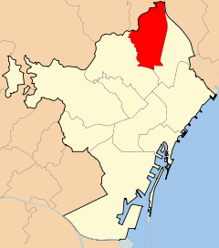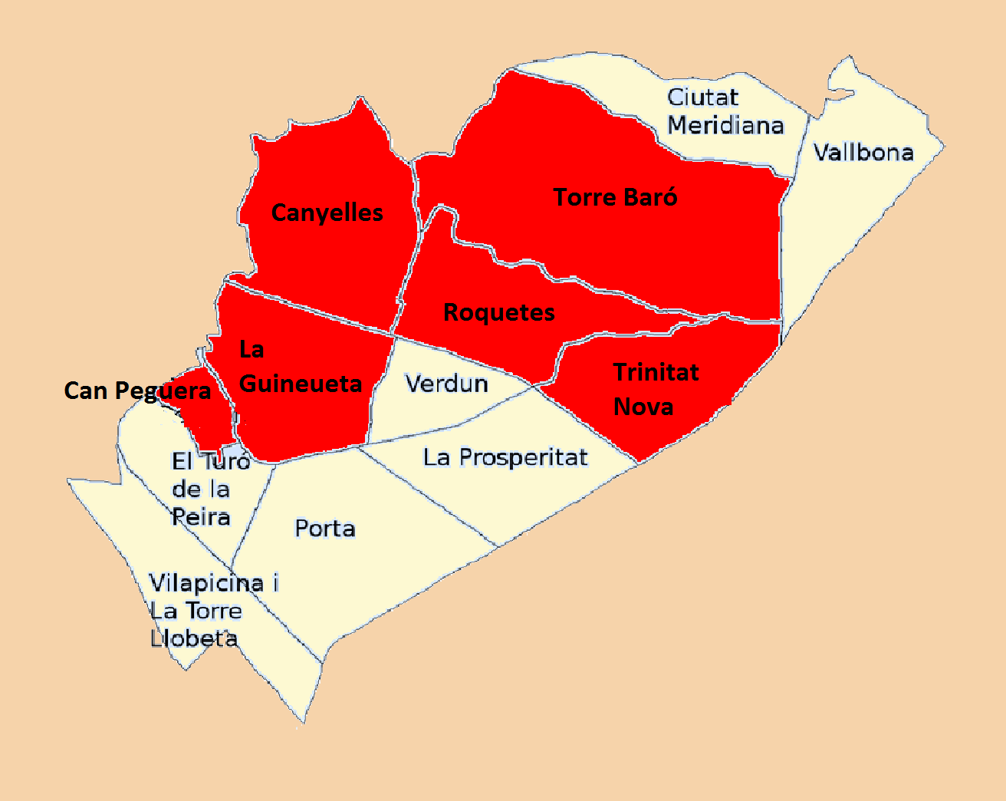
Figura 1: Ubicación de Nou Barris en Mapa Figura 2: Barrios de Nou Barris (Fuente de Barcelona (Fuente propia) propia)
A efectos de contextualizar el análisis, en la figura 1 señalo la ubicación de Nou Barris en Barcelona y en la figura 2, los Barrios donde realicé el estudio.
A partir de las derivas y observaciones realizadas en los diferentes barrios señalados, emergieron categorías de análisis que presento a continuación. Comienzo por realizar una descripción del uso que los jóvenes dan a los espacios públicos, las actividades que realizan, cómo se relacionan y diferencias de género que pude inferir del uso del espacio público. Luego, paso a explorar sobre los significados que dan los jóvenes a sus barrios y como las ideas que aparecieron en las entrevistas y conversaciones sobre los Barrios y las juventudes, y la implicación que tiene en el control que se ejerce del espacio público destinado para los y las jóvenes. Finalizo reflexionando sobre el uso no normativo que los jóvenes dan a los mismos como prácticas de resistencia.
Prácticas cotidianas de los y las jóvenes en el espacio público
En el trabajo de campo pude registrar espacios públicos de referencia para los y las jóvenes, como las plazas, las calles y las pistas polideportivas, que se ocupan mayormente en el transcurso de la tarde – noche, y los fines de semanas.
La zona de las pistas Polideportivas Antoni Gelabert, que se encuentra sobre la Vía Favencia, es un espacio de aglomeración de jóvenes por excelencia, donde se reúnen a hacer actividades recreativas y que los adultos lo identifican rápidamente con ellos. Estas pistas cuentan con canchas para realizar diversos deportes y un skatepark. Al costado de las pistas se encuentra el Parque de la Guineueta, al lado del mismo, un Instituto de enseñanza superior, y entre el parque y las pistas hay un espacio con un muro que está preparado para escalar, donde a menudo se observa a jóvenes practicando este deporte.
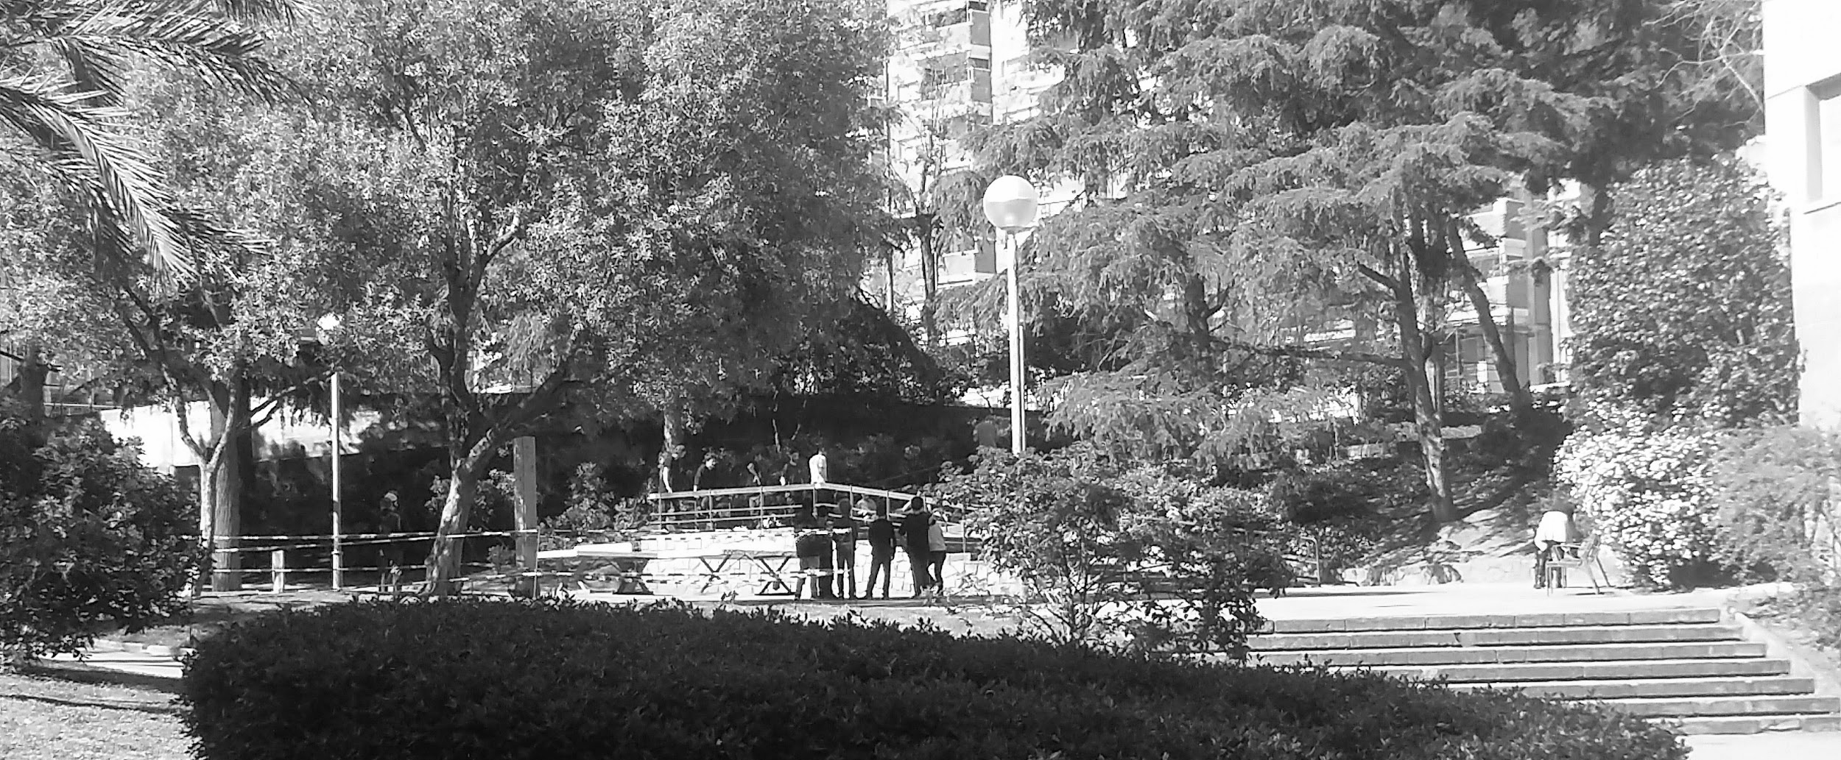
Figura 3: Parque de la Guineueta, sector donde los jóvenes se reúnen a patinar (Fuente propia)
El uso del espacio del Parque de la Guineueta está dividido por grupos etarios, visualmente se puede identificar zonas por edades.
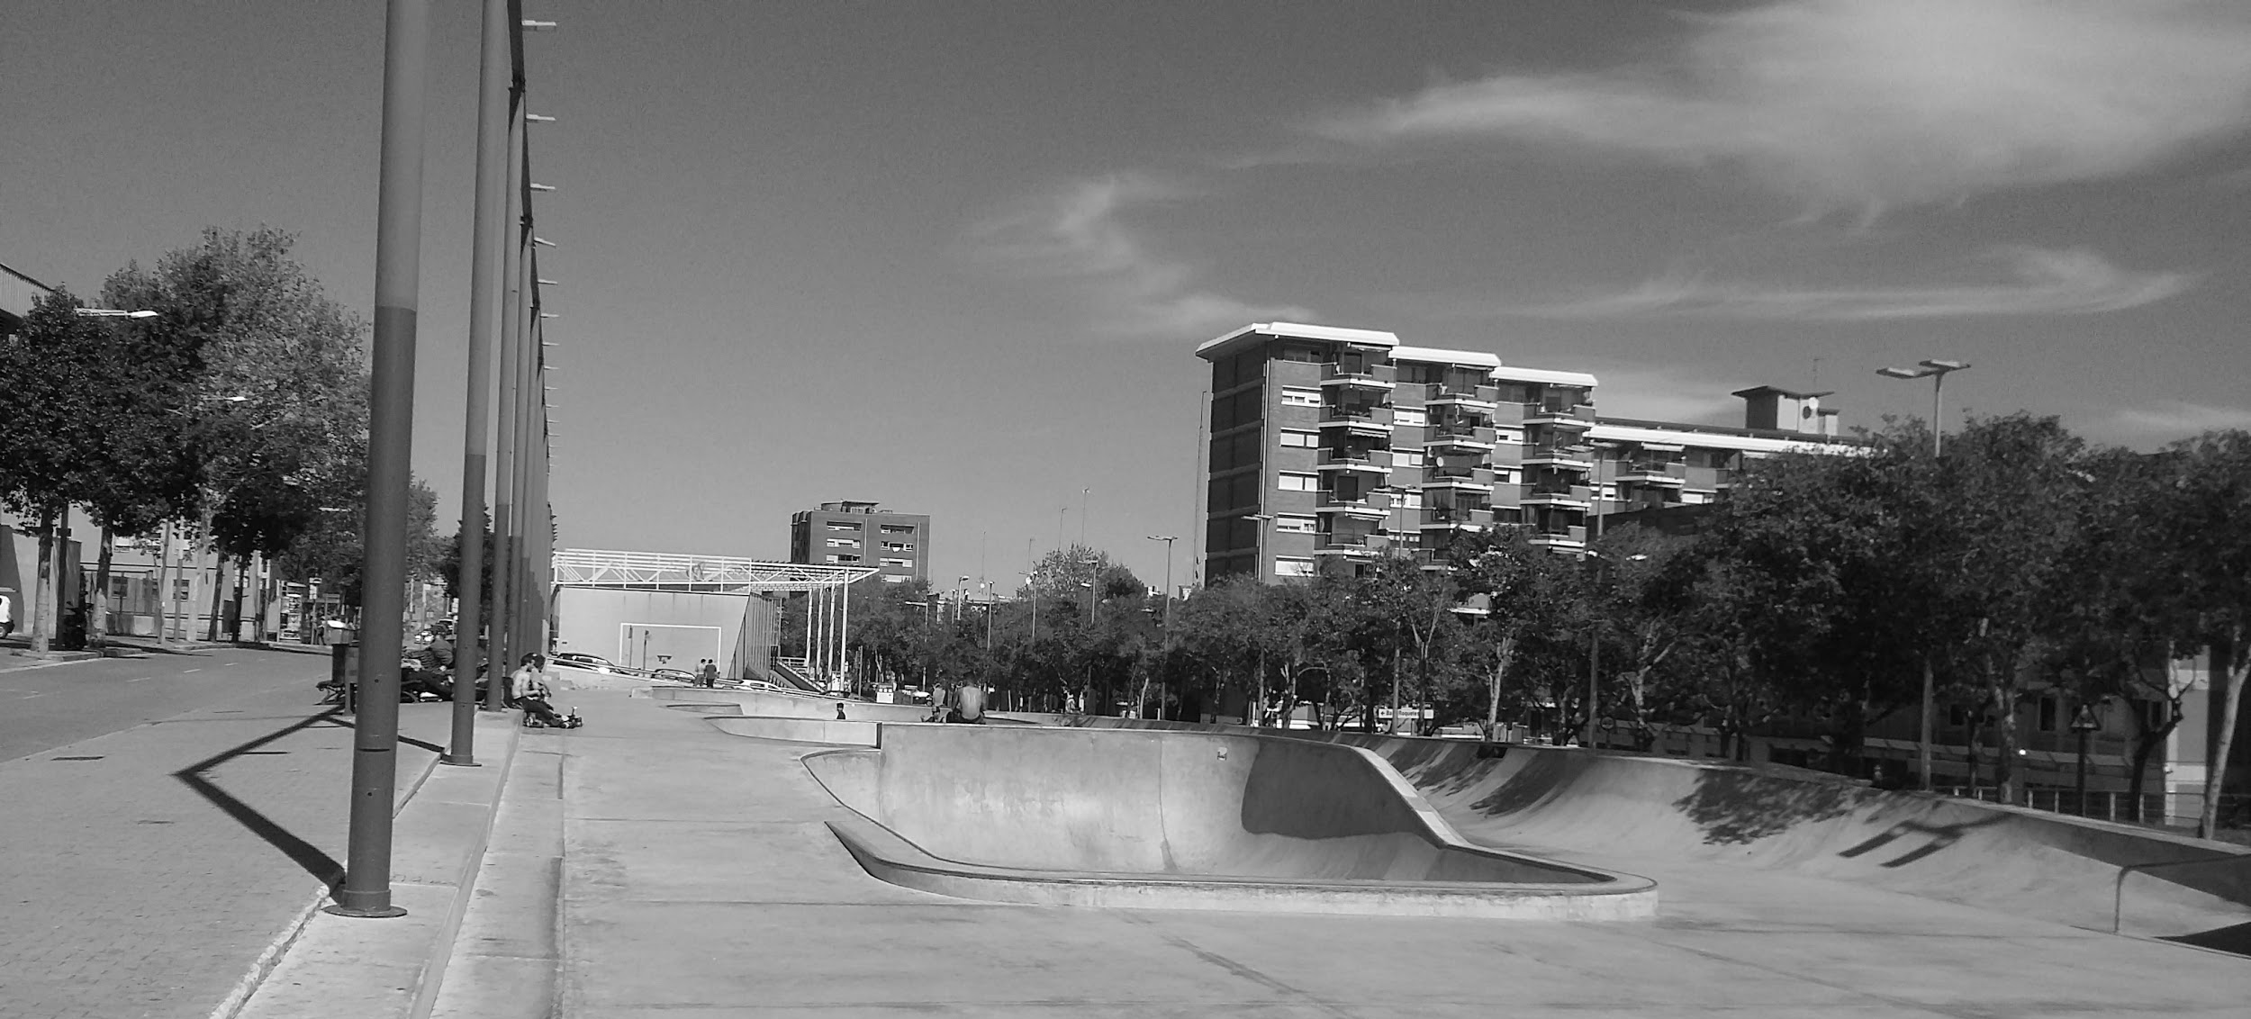
Figura 4: Skateparck de la Vía Favencia (Fuente propia)
El skateparck de la Vía Favencia es un punto importante que aglomera a jóvenes de diferentes territorios, tanto de la misma zona, como de barrios aledaños y otros más alejados, así como personas que visitan la ciudad. A partir de la tarde, diversos grupos de jóvenes van llegando a las pistas, y ya cuando oscurece se encuentran llenas de grupos juveniles. Las pistas se vuelven un escenario multicultural, donde personas que provienen de diferentes lugares, barrios y nacionalidades interactúan entre sí compartiendo este espacio.
En cuanto a las pistas, pude interpretar que existen normas implícitas de interacción entre las personas y el uso del espacio. Pues, observé apertura y tolerancia en que se realicen distintas actividades y que personas de diferentes edades utilicen el espacio. Aunque haya muchos jóvenes en las pistas, no hay conflictos entre ellos por el espacio, simplemente se turnan para hacer uso de estas y que todos puedan utilizarla.
Las prácticas cotidianas de las juventudes en el espacio público se relacionan directamente con los espacios de referencias y el tiempo de ocio, ya que son espacios donde realizan sus actividades deportivas, recreativas, y de socialización.
Los y las jóvenes realizan distintas actividades deportivas, como andar en bicicletas, en patinetas, rollers, monopatín, escalar. También se reúnen simplemente para conversar entre amigos, como grupos de jóvenes que se aglomeran al costado del skatepark simplemente para sentarse bajo un árbol, conversar, y observar lo que los otros jóvenes hacen. Así también, al atardecer los y las jóvenes se reúnen en una plaza a beber alcohol, actividad a la que habitualmente le llaman “botellón”.
Otro hecho resaltante es que pude percibir diferencias de género en el uso del espacio público y de la interacción social de las mujeres y hombres. Tanto en las plazas como en las calles y sobre todo en las pistas, observé poca presencia femenina. Al hablar del tema con unas jóvenes, ellas manifiestan que prefieren estar solo entre ellas. Además, los jóvenes hombres en general se mueven en grupos, en cambio a las mujeres se las ve de a dos y raras veces en grupos de jóvenes hombres y mujeres, siendo generalmente mayoría los hombres. Este hecho lleva a repensar la idea explicada por Fernández (1994), que lo público sigue siendo el espacio relacionado con los hombres y lo privado con las mujeres.

Significados de los barrios y de ser joven
En los diálogos ellos buscan reivindicar sus Barrios, como un barrio bueno para vivir y en especial para los y las jóvenes. Barrios que ofrecen lugares ganados por los mismos habitantes para realizar diversas actividades recreativas y deportivas, como son las pistas de skaters, resultado de la demanda de grupos juveniles, y que hoy día es un espacio que aglomera a jóvenes de diversas localidades, y se ha convertido en un espacio significativo en Barcelona para los interesados en estas actividades.
Los habitantes de Nou Barris definen sus barrios con las características de pueblo, que es tranquilo, que se conocen y se saludan con los vecinos. Esto concuerda con Jacobs (1961, citado en Valera y Pol 1994) que creía que la dinámica de vida de un barrio se asemejaba a la de un pueblo. Tales características también pude observar al derivar por los barrios, las personas se mostraban amables, saludaban, y tenían prácticas de solidaridad. Ello era explicado por los pobladores expresando que el valor del barrio pasa por el reconocimiento del otro y el lugar. Que los y las jóvenes cuenten con sus redes sociales en el territorio que habitan es un factor importante que resaltan al definir los aspectos positivos de sus barrios.
Sin embargo, a pesar de todas las buenas cualidades que se le adjudica y que se encuentra en la historia del barrio, los mismos pobladores llevan presentes autoestigmas que surgen en sus narrativas sobre los barrios junto con las cualidades que nombran. Lo mismo resulta en la investigación de Garcia y Paulin (2016), donde los y las jóvenes daban cuenta de que las opiniones prejuiciosas que se tenia de sus barrios se contradecía con la vivencia de ellos y ellas.
Continuamente expresaban que el barrio era “tranquilo”, destacando elementos positivos del entorno. Explicaban que era buen barrio para vivir, conscientes de los estigmas de peligrosidad y delincuencia que se asociaban al barrio. En la siguiente cita, se puede leer como al hablar con dos mujeres jóvenes intentaban resaltar este aspecto:
Jess: Ha cambiado mucho este barrio, ya no es lo que era, ahora está muy bien esto
Inv: ¿Que era el barrio?
Jess: Malo, había peor gente y eso
Car: Delincuencia
Inv: Ah ya
Jess: Pero bueno, no se, es que la gente tiene mala imagen de este barrio, pero si vives aquí…
Car: No es lo que parece, es lo que ha dicho, si, hace tiempo aquí se liaban unas aquellas que no veas, pero ahora nada, ya ves
Jess: Mira, ya ves cómo está de tranquilo, hay un montón de parques para los niños, está muy bien (Der, Gui, 26/04/16).
Los pobladores asocian diferentes estigmas a distintos niveles de categorías urbanas del entorno de los y las jóvenes. Desde el macro Barrio que sería el distrito de Nou Barris y que se acentúa desde el micro Barrio que sería el entorno de su vivienda, cuando viven en pisos de protección oficial.
Pude percibir que mientras más alejado se encuentre el barrio del centro de la ciudad se acentúan los estigmas, lo que lleva a la idea de periferia geográfica. Para Fernández (1994) la periferia sería la oposición del centro, como el lugar donde deja de ocurrir, donde lo que pasa no puede ser visto. Entonces en la ciudad, la periferia podría ser comprendida como depositario de lo que se debe ocultar, que puede dañar la imagen de la ciudad, por ello, mientras más lejos esté del centro de la ciudad más características negativas se les es atribuida.
Así por ejemplo, una señora con la que conversé en el Barrio Verdum, contaba que luego de postularse para un piso de protección oficial le adjudicaron uno en el Barrio de Torre Barò, no agradándole mucho esta idea por situarse más lejos del centro. “A mí me tocó un piso en Torre Barò, vivo ahí, más arriba, allí es más marginal otra vez. Está después de Roquetes” (Ent, Ver, 19/04/16).
Al hablar con las personas del barrio también se reproduce ideas de estigmatización sobre los jóvenes, se les relaciona con las drogas, con el nivel educativo bajo, con que son desconfiados y peligrosos. Discursos como “a los jóvenes se les encuentra en la plaza fumando marihuana” salen a luz constantemente. Así también, se reproducen discursos normativos de género, como decirme que debo tener cuidado al hablar con ellos pues al ser mujer y ellos hombres pueden tener otras intenciones conmigo.
Estos estigmas se acentúan cuando se trata de los jóvenes que van al skatepark, visto por adultos como un deporte para “vagos” que no tienen otra cosa que hacer. También reproducen el estereotipo sobre los jóvenes NINI, la vieja etiqueta de los jóvenes que no trabajan ni estudian. Los pobladores sin ni siquiera conocer bien lo que significa, expresan que los jóvenes de sus barrios son los Ninis, sólo porque así lo han escuchado.
"Inv: ¿Y donde suelen estar los adolescentes de acá? ¿Que hacen?
Señora1: En el Casal, los casales de jóvenes, pero en realidad la mayoría no están allí, están en las calles o en las plazas
Señor: En las pistas
Señora1: Aquí están los famosos eh… NINI, ¿como era que se dice?
Inv: Si NINI, ¿te referís a los que no trabajan y no estudian?
Señora1: Si esos son nuestros jóvenes
Señora 2: No digas eso, no son todos, algunos sí que estudian y otros trabajan. Es que justo viniste a preguntar a un barrio marginal
Inv: ¿Y por qué decís que es un barrio marginal?
Señora 2: Porque así se nos considera, como un barrio marginal
Inv: ¿Y por qué pensas que consideran así a este barrio?
Señora 2: Y porque somos familias desestructuradas, de nivel económico más bajo
Inv: Y a mí en cambio en Roquetes me dijeron que este barrio estaba mejor
Señora 2: Claro, también donde te fuiste a preguntar!!!
Inv: ¿Cómo?
Señora 2: Pasa que allí hay muchas familias gitanas y no tienen entrada, nosotros si por lo menos uno de la familia tiene alguna entrada […]
Señora 1: Nosotros vivimos en estos pisos, son pisos de protección social" (Ent, Ver, A, 19/04/16).
El entorno de su vivienda es importante para los y las jóvenes y viven intensamente el espacio público de sus barrios. Las prácticas de permanencia de los mismos son de mayor tiempo en sus barrios, sus actividades cotidianas la llevan a cabo allí, y solo van al centro de la ciudad para actividades específicas, como ser de esparcimiento en la noche (ir de fiestas, discotecas). Lo que puede generar mayor segregación, cuando los habitantes de un barrio popular prácticamente no ocupan otros espacios que no sean sus barrios (Vommaro, 2014).
Estos estigmas llevan a direccionar la responsabilidad social hacia características individuales de los y las jóvenes, como de ser violentos, que como explican Porzio y Gilibert (2009), la violencia se debe entender como una consecuencia de una serie de factores entre ello de un orden social global.
Lo contradictorio es que al derivar por los barrios lo que observé es a los y las jóvenes haciendo algún deporte, y que sin embargo, los mismos habitantes siguen asociándoles con las drogas. En concordancia con Kaplan (2012, p. 73) “Quizás ello nos esté mostrando cierta eficacia simbólica de los procesos de exclusión y estigmatización que consiste, precisamente, en atribuirse a sí mismo la negatividad”.
Hablar de cómo las juventudes habitan la ciudad implica pensar más allá del uso de los diferentes espacios públicos que dan los y las jóvenes y pensar en lo que significa para ellos vivir en sus barrios, y en cómo son vistos por los demás, es decir, en cómo ven los habitantes del barrio a estos jóvenes. En este sentido pude percibir una contraposición constante entre las ideas que tienen los mismos jóvenes y lo que se piensa de ellos y de los barrios. Por un lado, los significados que dan a sus barrios son en general positivos, y por otro, tienen presente el peso de cómo les ven los otros. Es decir, el ser joven y vivir en un barrio popular que está considerado “marginal” significa doble estigma, y existe una lucha constante para reivindicar el barrio y a los y las jóvenes.
Control y vigilancia de los espacios públicos
Según lo relatado por los y las informantes, los espacios públicos están siendo modificados de modo a tener mayor control sobre los mismos. Es así, que una explanada que era un lugar de importancia para los pobladores, donde se reunían los habitantes a realizar actividades festivas, como cantar, bailar, beber y hacer fogones, fue transformado en un Casal de adultos mayores. Así, el espacio sigue siendo “de los habitantes del barrio” pero bajo reglas y vigilancia.
De igual manera, el Parque de la Guineueta que se consideraba una zona conflictiva, donde los y las jóvenes pasaban noches de fiestas, actualmente es cerrado durante la noche, que era el momento en el que se tenía menor control de lo que ocurría dentro. “Esa zona también era bastante peligrosa, sobre todo a la noche, creo que ahora cierran a la noche y ya no dejan entrar a nadie” (Ent, Roq, 09/04/16).
Lo peligroso tienden a asociar al nivel económico más bajo y a la disposición del espacio, es decir, un espacio no controlado es un “espacio peligroso”, como el caso de los pisos de protección oficial que como tienen mucho espacio entre cada edificio, no se puede controlar lo que ocurre por esos pasillos. Los pisos de protección oficial de Trinitat Nova están ubicados al lado de los Mossos de escuadra, lo que conlleva a la idea de mayor “protección”, esto lleva al estigma de que la gente pobre debe tener mayor control.
Nuestros padres solían decirnos que no pasemos por aquí, tiene muchos pasillos y caminos, lugares donde se pueden esconder los que trafican y consumen drogas. Ahora ya no es tanto como antes, antes se veían jeringas y preservativos en el pasto” (Ent, Roq, 09/04/16).
Esta idea de lo peligroso también lo asocian a lo juvenil, y es introyectada y reproducida por los mismos jóvenes. Reproducen el discurso de que los mismos deben estar vigilados y controlados, ya que pueden significar un peligro para la sociedad. Así también, ellos tienen conciencia de que están siendo controlados y a la vez sienten miedo a que le coarten. Asocian el casal de Jóvenes con la vigilancia, y explican que por eso es un lugar adecuado para ellos, como se puede leer en la siguiente cita:
Inv: ¿Y qué cosas hay para hacer para los jóvenes?
Jess: Hay un Casal ahí del barrio que se juntan ahí todas las tardes, todas las tardes los niños quedan ahí, sabes, eso está muy bien, que se junten en un centro que es del ayuntamiento, así por decirte, sabes que está vigilado y eso, y que queden ahí (Ent, Gui, 26/04/16).
El Casal de Jóvenes de la Guineueta se encuentra estratégicamente ubicado, ya que queda enfrente del local de la Guardia Urbana y al lado de una parroquia.
Por lo tanto, esta reorganización del espacio es valorada por los habitantes, ya que mayor control sobre los “otros” (pobre, joven, gitano) lo entienden como mayor seguridad sobre sus vidas.
El espacio público al parecer está dividido inter-generacionalmente (Leccardi y Feixa, 2011), ya que existen estos espacios que son destinados específicamente para los y las jóvenes,como son las Pistas Polideportivas Antoni Gelabert, y cuando los mismos ocupan otros espacios como las calles y las plazas ocurren conflictos con los otros habitantes.
Desde la organización del poder sobre la vida, se puede comprender cómo se intenta controlar y normalizar el espacio público, comprender a la organización del espacio como un medio de control social, que forma parte de procesos políticos y de formas de dominación (Foucault, 1998). Se narra cómo espacios que eran “conflictivos” en los barrios fueron reorganizados de manera tal a tener total vigilancia sobre los pobladores que utilizan ese espacio. Esta lógica de constante reordenamiento de la ciudad de Barcelona responde a lo mencionado por Delgado (2007, p. 54): “Ordenar la ciudad aspiraba a ser equivalente a disciplinar la sociedad que la habitaba”.
Conflictos intergeneracionales y prácticas de resistencia
Si bien existen espacios específicos destinados a los y las jóvenes que podrían aglutinarlos en un espacio de vigilancia, los mismos utilizan otros espacios como las calles, y las plazas, de manera diferente a lo que están destinados. Como por ejemplo, observé a jóvenes que caminaban por las calles haciendo ruido y cantando, que se reunían a beber alcohol en una plaza (siendo esto prohibido), que utilizaban el buzón de correos para sentarse, y otros que hacían uso de las vallas de las escaleras del parque para patinar. Así, diferentes prácticas cotidianas que generan un espacio de resistencia fueron registradas.
Estas prácticas en ocasiones generan conflictos con el mundo adulto, es decir, conflictos inter-generacionales. Como explica Delgado (2011) existe un discurso ciudadanista que explica al espacio público como un lugar que es igual para todos, cuando sin embargo, observé que los espacios públicos están clasificados por grupos etarios y se generaban inconvenientes cuando los y las jóvenes utilizaban otros espacios.
Cuando estaba cruzando las escaleras, en medio de ellos, una señora con una niña (su hija supongo) venía en dirección contraria, y le dice a la niña, o más bien grita: “No toques la valla que te vas a llenar de la mierda que ponen estos”. Sentí un poco de vergüenza, en realidad no entendía si ese comentario era para la niña o para ellos, ya que si yo estaba ahí caminando, pasando entre ellos y escuché claramente, obviamente ellos también escucharon, un poco agresivo el comentario pensé, luego subieron las escaleras y no pasó nada más, total indiferencia (Der, Gui, 11/04/16).
Por lo tanto, los y las jóvenes tienen una interacción con el espacio de forma no normativa. Esta forma de utilizar el espacio tiene mucho que ver con la apropiación del espacio, ya que cuando sienten apego al lugar, tienen confianza con el espacio urbano, lo significan, lo sienten como propio, y por medio de la creatividad, lo utilizan de formas diferentes a lo que estos espacios están establecidos. Tal es el caso de las paredes del parque de la Guineueta, que están todas pintadas de grafitis, son marcas que dejan los y las jóvenes en ese espacio.
Como afirma Aguilera (2010), las relaciones de poder se encuentran en todas las relaciones interpersonales, sin embargo existen prácticas sociales que se hallan en oposición al poder, que intentan que el sujeto no sea un objeto manipulable y explorable.
Así, donde hay poder hay resistencia, y por lo tanto libertad. Por resistencia se entiende a la manera creativa de actuar que lleva al cambio en las relaciones de poder, en palabras de Foucault (citado por Lazzarato, 2000, p. 4):
“En primer lugar está la resistencia, y ella permanece superior a todas las fuerzas del proceso; ella obliga, bajo su efecto, a cambiar las relaciones de poder. Considero entonces que el término "resistencia" es la palabra más importante, la palabra-clave de esta dinámica.”
De manera que, aunque todo esté organizado para que los jóvenes se mantengan en un espacio específico de control, ellos desafían este orden impuesto con sus prácticas cotidianas, prácticas singulares, que permiten un espacio de juego, que generan un espacio de libertad. En palabras de De Certeau et al, (2006, p. 263) “es una resistencia a una imposición de un modelo, de un sistema, de un orden: poder hacer es tomar distancias, defender la autonomía de algo propio”. Por lo tanto, los y las jóvenes utilizan otros espacios y de manera no normativa, como el caso del grupo de jóvenes que andan en rollers, y prefieren utilizar las escaleras de la plaza para realizar su deporte, teniendo cerca un skateparck destinado para ello.
Así también, desde la escuela de Birmingham que aborda las subculturas juveniles desde el fundamento de la clase social y el tiempo libre (Feixa, 1994), se puede entender que estas expresiones juveniles son intentos simbólicos de resistencia de jóvenes de sectores subalternos, a una sociedad de control que impone una cultura hegemónica y que encierra contradicciones.
5. Conclusiones
Habitar la ciudad implica muchos aspectos que deben ser explorados, y resulta difícil abarcarlo todo. Sin embargo, a través del análisis de algunas de las categorías implicadas puedo destacar puntos importantes en lo que conlleva habitar la ciudad para jóvenes de estos barrios periféricos de Barcelona.
Me fue posible identificar que diferentes estigmas siguen ligados a la condición juvenil, que se acentúan si estos jóvenes viven en Barrios populares de la ciudad. Esto genera múltiples contradicciones, ya que por un lado se destacan características positivas de los barrios, se busca reivindicarlos, se realizan cambios en el entorno que generan espacios ganados por los y las jóvenes para realizar actividades de sus intereses, y en general las prácticas cotidianas de los mismos van ligadas a realizar deportes. Pero por otro, se reproducen discursos estigmatizados que llevan a direccionar la responsabilidad social hacia características individuales de los y las jóvenes, como ser violentos, lo cual puede ser un arma eficiente al orden establecido en tanto que permite la interiorización de estas ideas en los y las jóvenes, lo que genera un autoestigma que promueve la autodisciplina y auto-control. No obstante, los y las jóvenes a través de ciertas prácticas urbanas desafían este orden impuesto, lo cual genera prácticas de resistencia.
Nos muestran que es posible generar resistencia, que a la vez, no tiene que ver con cometer hechos delictivos sino con apropiarse del espacio y utilizarlo de formas no normativas, que se relaciona con la creatividad y el apego al lugar.
Por lo tanto, por más que se intente controlar y normalizar el espacio público, se percibe un tinte de resistencia de las juventudes. Los espacios son siempre un lugar para el control y la conformación de la ciudad responde a un orden normativo. Así, en respuesta, nuevos espacios son creados y nuevas formas de utilizarlos. Por lo que creo importante entender las prácticas sociales juveniles por la vía del espacio, comprender así, al cuerpo y la ciudad que forman parte de procesos políticos y de formas de dominación.
En el imaginario social sigue presente visualizar como un síntoma de la juventud la agresividad, que lleva a establecer la vigilancia del espacio como algo necesario. Por lo tanto, es imprescindible la de-construcción de la mirada estigmatizada sobre las juventudes, que permita una auto-percepción positiva, y seguir soñando que alguna vez pensarse joven libre de estigmas y mecanismos de dominación puede ser posible. Mientras tanto visibilizar las prácticas de resistencia de los jóvenes resulta necesario.
Referencias bibliográficas
Aguilera, R. (2010). Biopolítica, poder y sujeto en Michel Foucault. Universitas. Revista de Filosofía, Derecho y Política, nº 11, 27-42.
Alvarado, S. V., Martínez, J. E., y Muñoz Gaviria, D. A. (2009). Contextualización teórica al tema de las juventudes: una mirada desde las ciencias sociales a la juventud. Revista Latinoamericana de Ciencias Sociales, Niñez y Juventud Vol, 7 (1), pp. 83-102.
Arias-Cardona, A. M., y Alvarado, S. V. (2015). Jóvenes y política: de la participación formal a la movilización informal. Revista Latinoamericana de Ciencias Sociales, Niñez y Juventud, 13 (2), 581-594. DOI:10.11600/1692715x.1322241014
Botero, P., Vega, M. y Orozco, M. (2012). Relaciones intergeneracionales: implicaciones en procesos de formación política en jóvenes. Revista Latinoamericana de Ciencias Sociales, Niñez y Juventud, 10 (2), pp. 897-911.
De Certeau, M., Giard, L., y Mayol, P. (2006). La invención de lo cotidiano 2. Habitar, Cocinar. México: Universidad Iberoamericana.
Delgado, M. (2007). La ciudad mentirosa. Fraude y miseria del "Modelo Barcelona". Madrid: Los libros de la Catarata.
Delgado, M., y Malet, D. (2011). El espacio público como ideología. Madrid: Los Libros de la Catarata.
Feixa, C. (1994). De las bandas a las culturas juveniles. Estudios sobre las Culturas Contemporáneas, V (15), pp. 139-170.
Fernández Christlieb, P. (1994). La psicología colectiva un fin de siglo más tarde. Barcelona: Anthropos.
Fernández Christlieb, P. (2004). El espíritu de la calle: Psicología política de la cultura cotidiana. Barcelona: Anthropos.
Foucault, M. (1998). Historia de la sexualidad I. La Voluntad del Saber. Madrid: siglo veintiuno de España editores, S.A.
García Bastán, G., y Paulín, H. L. (2016). Identidades juveniles en escenarios de periferización urbana. Una aproximación biográfica. Quaderns de Psicología Vol.18 No 1, 35-52.
Geertz, C. (1992). La Interpretación de las culturas. Barcelona: Editorial Gedisa.
Hernández, M., y Pascual López, D. (2015). Jóvenes españoles vulnerables en tiempos de crisis. Un enfoque multidimensional. Aposta. Revista de ciencias sociales, 62, pp. 9-32.
Kaplan, C. (2012). Mirada social, exclusión simbólica y auto-estigmatización. Experiencias subjetivas de jóvenes de educación secundaria. En C. Kaplan, L. Krotsch, & V. Orce, Con ojos de joven: relaciones entre desigualdad, violencia y condición estudiantil (pp. 15-78). Buenas Aires: Editorial de la Facultad de Filosofía y Letras, Universidad de Buenos Aires.
Lazzarato, M. (2000). Del biopoder a la biopolítica. Multitudes num 1.
Leccardi, C., y Feixa, C. (2011). El concepto de generación en las teorías sobre la Juventud. En C. Leccardi, y G. Muñoz, Jóvenes, culturas y poderes (pp. 17-42). Bogotá: Siglo del Hombre Editores; Universidad de Manizales; Cinde.
López, S. (2005). Orientación y desorientación en la ciudad. La teoría de la Deriva. Indagación en las metodologías de evaluación de la ciudad desde un enfoque estético-artístico. Granada: Universidad de Granada. Facultad de Bellas Artes "Alonzo Cano", Departamento de Escultura.
Pellicer, I., Vivas-Elias, P., y Rojas, J. (2013). La observación participante y la deriva: dos técnicas móviles para el análisis de la ciudad. EURE, 39 (116), 119-139.
Porzio, L., y Giliberti, L. (2009). Espacio público, conflictos y violencia. El caso etnográfico de las organizaciones de la calle. En VVAA, La violencia colectiva sobre la salud mental (pp. 435-447). Cadis: AEN.
Rivas, M. (27 de 01 de 2007). El prodigio de Nou Barris. El País Semanal.
Sanz Abad, J. (2006). Reseña de "Etnografías Urbanas" de Graça Cordeiro, Luis Vicente Baptista, Antonio Firmino da Costa. Revista de Antropología Social, pp. 474-480.
Taylor, y Bodgan. (2010). Introducción a los métodos cualitativos de investigación. Madrid, España: Libros S. L.U.
Valenzuela, J. (2009). El futuro ya fue. Socioantropología de l@s jóvenes en la modernidad. Tijuana: El Colegio de la Frontera Norte.
Valera, S., y Pol, E. (1994). El concepto de identidad social urbana: una aproximación entre la psicología social y la psicología ambiental. Anuario de Psicología, 62, pp. 5-24.
Vidal, T., Pol, E., Guàrdia, J., y Peró, M. (2004). Un modelo de apropiación del espacio mediante ecuaciones estructurales. Medio Ambiente y Comportamiento Humano, 5 (1y2), pp. 27-52.
Vommaro, P. (2014). La disputa por lo público en América Latina. Las juventudes en las protestas y en la construcción de lo común. Nueva Sociedad, 251, pp. 55-69.

Viviendas destinadas a ciudadanos con rentas más bajas, parcialmente subvencionadas por el Estado o la Comunidad Autónoma.
Policía autonómica de Cataluña.

